Sto Vorgehängtes hinterlüftetes Fassadensystem StoVentec Glass

Sto

Eigenschaften

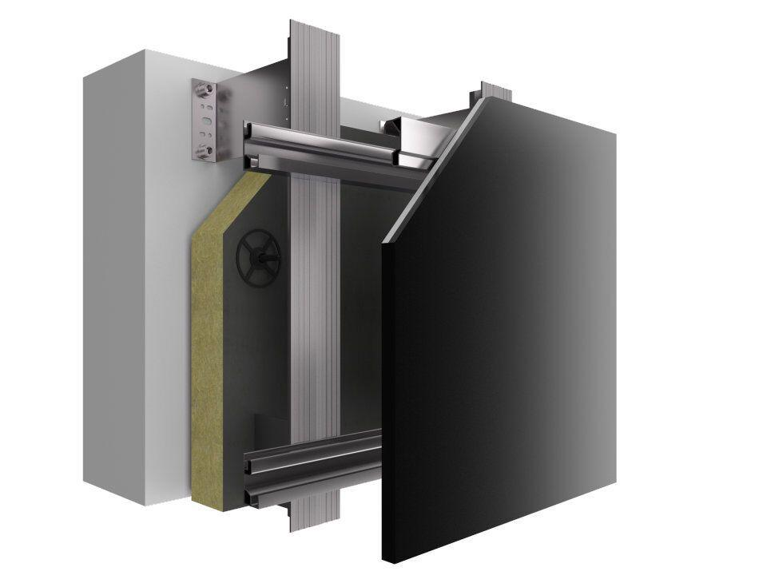

Farbton

nach Hersteller-Farbkarte

Anwendungsart

Altbau, Neubau

Ausführung Bekleidung

Vorgehängte hinterlüftete Außenwandbekleidung

Brandverhalten

A2-s1, d0, B-s1, d0

Werkstoff Kaschierung, Beschichtung

Vlies

Schalldämmmaß (dB)

0,00 - 18,00

Arbeitsuntergrund

Mauerwerk | Beton | Holz